**URKIOLA PARKEAN DAUDEN ARRAINAK**

* **LOINA**

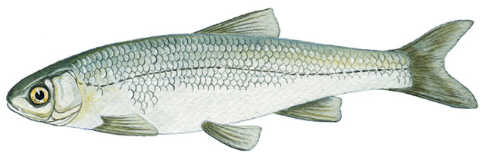

* **EZKAILUA**



* **ORTZADAR AMUARRAINA**

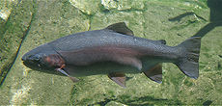

* **IBAI AMUARRAINA**

